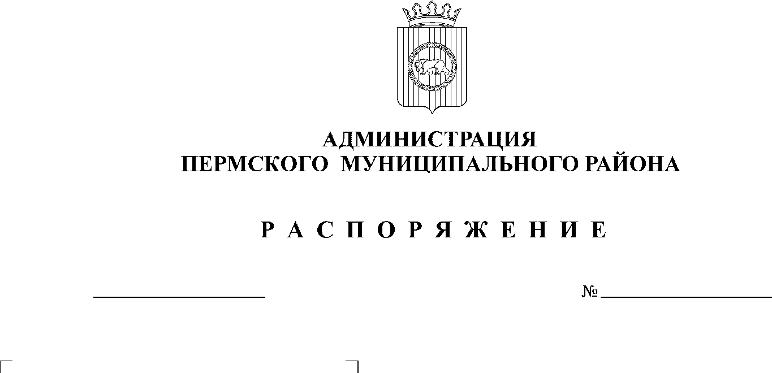
30.01.2020
11

На основании статьи 51-6 Устава муниципального образования «Пермский муниципальный район»:
1. Внести в состав межведомственной комиссии по оказанию комплексной и экстренной помощи жителям Пермского муниципального района, оказавшимся в кризисной жизненной ситуации, утвержденный распоряжением администрации Пермского муниципального района от 05.02.2019 № 17 (в ред. от 22.10.2019 № 166), следующие изменения:
1.1. позицию:
Бирина А.А. | Начальник управления социального развития администрации Пермского муниципального района
изложить в новой редакции:
Тарасов М.Г. | Начальник управления социального развития администрации Пермского муниципального района
2. Настоящее распоряжение вступает в силу со дня его подписания.
3. Настоящее распоряжение разместить на официальном сайте Пермского муниципального района www.permraion.ru.

И.п. главы администрации
муниципального района В.П. Ваганов

